2026.01.11 출애굽기 19장 1-6절
성도는 어떻게 내어나 어디로 가고 있는가?

나는 지금 _____ 가고 있는가?
________________________________________________________________________________
________________________________________________________________________________

구원의 감격에 ______ 있는가? 인도하심을 _______ 있는가?
________________________________________________________________________________
________________________________________________________________________________

출애굽기 19장
5 세계가 다 내게 속하였나니 너희가 내 말을 잘 듣고 내 언약을 지키면 너희는 모든 민족 중에서 내 소유가 되겠고 6 너희가 내게 대하여 제사장 나라가 되며 거룩한 백성이 되리라 너는 이 말을 이스라엘 자손에게 전할지니라

방향 잃은 열심의 함정
________________________________________________________________________________
________________________________________________________________________________

신앙 여정의 4단계
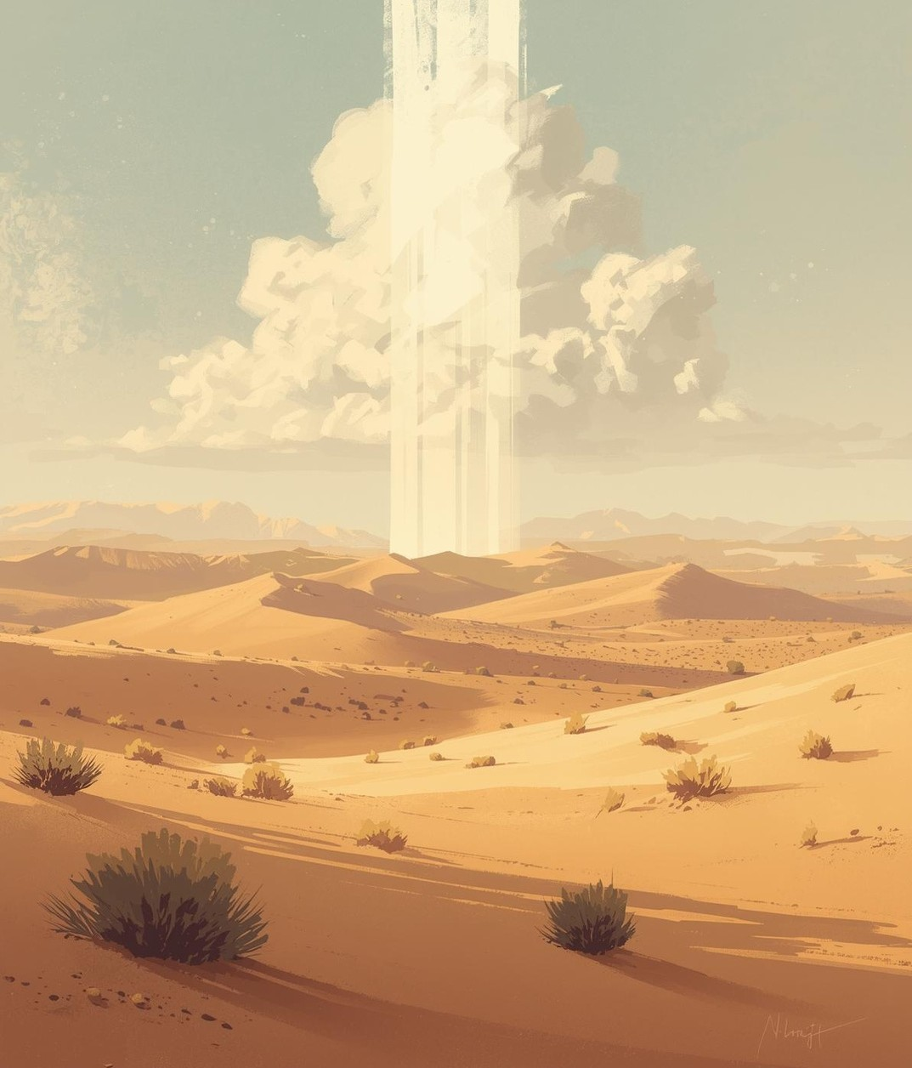


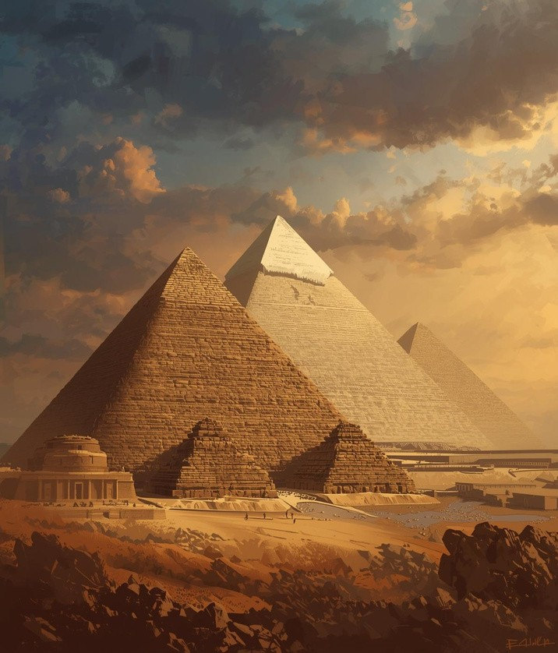

1단계: 이집트
______의 땅, 우리 _______의 정체성
________________________________________________________________________________
________________________________________________________________________________

하루살이가 상상 못하는 ______이 메뚜기에게 존재하듯 죽음 이후의 _________ 세계가 존재한다 !!

2단계: 홍해
_______인 은혜, _______의 사건
________________________________________________________________________________
________________________________________________________________________________

오직 하나님의 ________만을 따라가는 ________의 삶으로 구원되고 살아가는 삶의 시작!!
________________________________________________________________________________
________________________________________________________________________________

3단계: 광야
_______의 시작, ______을 향한 첫걸음
________________________________________________________________________________
________________________________________________________________________________

광야의 여정은 _____ 없는 _______이 아니다 !!

4단계: 시내산
새로운 _________, 삶의 ______을 배우는 곳
________________________________________________________________________________
________________________________________________________________________________

성경의 ______를 가르치지 않는 교회는 교회가 아니라 교회라는 _____ 비즈니스를 하는 곳이다 !!

믿음의 항해를 시작하라 !!
하나님은 우리를 ______에 잠시 꽂아 둘 ____으로 부르신 것이 아니라 그 ___이 반드시 지고 그곳에 풍성한 ______를 맺게 하기 위해 부르신 것이다 !!

나의 신앙 여정은 어디쯤 있는가?
________________________________________________________________________________
________________________________________________________________________________

한주간의 거룩한 삶을 돕는 질문들...

1. 구원의 첫 감격과 기쁨에만 머무르는 신앙이 가진 잠재적 위험은 무엇입니까? '스프링복' 산양의 비유는 방향 잃은 신앙의 어떤 위험성을 경고하고 있습니까?
2. 성도의 신앙 여정에서 첫 단계인 '애굽'은 영적으로 무엇을 상징하며, 그곳에서의 삶의 본질은 무엇입니까? '홍해'를 건너는 사건이 기독교 구원론의 핵심을 보여주는 이유는 무엇이며, 이것의 영적 의미는 무엇입니까? 하나님께서 구원받은 백성을 곧바로 가나안이 아닌 '광야'로 인도하신 목적은 무엇입니까?
3. 신앙 여정의 네 번째 단계인 '시내산'이 오늘날 '교회'에 비유되는 이유는 무엇이며, 그곳에서 성도가 해야 할 최우선 과제는 무엇입니까? 출애굽기 19:5-6에 따르면, 하나님께서 당신의 언약을 지키는 백성에게 약속하신 새로운 정체성은 무엇입니까?
4. 말씀을 통해 나를 되돌아볼 때 철저하게 회개하고 해결해야 할 것은 무엇인가? 그리고 우리가 포기하거나 변경할 수 없고 꼭 지켜내야 하는 진리는 무엇인가?
5. 오늘 말씀을 통해 알게 된 하나님은 어떤 하나님이신가? 그로 인해 나는 어떤 존재인가? 본문을 통해 약속해 주시는 축복은 무엇인가?
6. TO Do List

